**Тема**. **Степень с натуральным показателем**

### Цель урока:

* + Создать условия для овладения системой математических знаний и умений, необходимых для применения в практической деятельности, изучения смежных дисциплин, продолжения образования.
  + Содействовать воспитанию нравственных знаний, положительного эмоционального отношения к окружающим, принятия ценностных ориентаций извне, воспитанию воли и настойчивости для достижения конечных результатов.
  + Способствовать развитию общеучебных умений, навыков и способов деятельности:
* навыки самоконтроля при выполнении самостоятельной работы;
* умение искать ответы на возникшие вопросы, используя разнообразные информационные источники;
* умение преобразовывать словесный и наглядный материал в алгебраические выражения и обратно и выполнять преобразования в нестандартных ситуациях.
* побуждать школьников логически мыслить, рассуждать, отстаивать свою точку зрения.

**Задачи урока:**

***Учителю****:*

* учить школьников осмысленно читать текст задания, анализировать содержание, обосновывать свои утверждения и выводы;
* учить обобщать, абстрагировать и конкретизировать знания при выполнении действий со степенями с натуральными показателями;
  + выявить уровень овладения учащимися комплексом знаний и умений по применению свойств степеней и ликвидировать пробелы в знаниях в соответствии с требованиями к математической подготовке учащихся.

***Ученику****:*

* знать определение и свойства степени с натуральным показателем, выделять ситуации применимости свойств степеней с натуральным показателем и приемов тождественных преобразований;
* понимать, как подводить выражения под понятие или формулы, перестраивать известные и находить новые приемы преобразования выражений, содержащих степени с натуральным показателем, выделять идеи и методы преобразований;
* уметь выполнять типовые преобразования в стандартных, а также в нестандартных ситуациях, самостоятельно используя формулы, алгоритмы и приемы тождественных преобразований и их контроля; проводить самоконтроль и коррекцию знаний.

Тип урока: урок проверки и коррекции знаний и умений

**Структура урока:**

1. Организационный момент.

2. Мотивация учебной деятельности через осознание учащимися практической значимости применяемых знаний и умений; сообщение темы, целей и задач урока

3. Воспроизведение изученного и его применение в стандартных ситуациях.

4. Перенос приобретенных знаний, их первичное применение в новых или изменённых условиях, с целью формирования умений.

5.Элементы здорорвьесберегающих технологий.

6.Самостоятельное выполнение учащимися заданий под контролем учителя.

7.Подведение итогов урока и постановка домашнего задания.

**Литература:**

1. Алгебра: учебн. для 7 кл. общеобразоват. учреждений / Ю.Н. Макарычев, Н.Г.Миндюк и др.; под редакцией С.А. Теляковского. – М.: Просвещение, 2008.

2.Звавич Л.И., Кузнецова Л.В., Суворова С.Б. Дидактические материалы по алгебре для 7 класса. – М.: Просвещение, 1999 – 2007.

3. Лебединцева Е.А. Беленкова Е.Ю. Алгебра 7 класс. Задания для обучения и развития учащихся. – М.: Интеллект-центр, 2002.-152с

### Оборудование:

* + Карточка-тест «Степень с натуральным показателем»
  + Карточки для проведения самостоятельной работы
  + Карта контроля
  + Презентация урока на компьютере

**План урока:**

|  |  |
| --- | --- |
| Организация обучающихся.  Сообщение темы, целей и задач урока.  Повторение свойств степени с натуральным показателем.  Устный счет.  Задания на вычисления.  Физкультурная пауза.  Самостоятельная работа по карточкам  Работа по учебнику  Тест  Выступления детей  Работа в печатных тетрадях  Рефлексия.  Постановка домашнего задания. | 1мин..  1 мин.  4 мин.  4 мин.  6 мин.  3 мин.  5 мин.  8 мин  5 мин  2 мин  4 мин  1 мин  1мин |

### Ход урока

### 1.Организация обучающихся.(1 мин)

### Проверить готовность обучающихся к уроку.

2. **Сообщение темы и целей урока.( 1 мин)**

Мы с вами продолжаем изучать тему “Степень с натуральным показателем”.

Наша задача повторить правила, изученные на прошлых уроках, и проверить умение решать задачи по данной теме.

На предыдущих уроках вы уже открыли для себя удивительный мир степеней. Многие ученые во все времена занимались вопросами их изучения. Но я хочу обратить ваше внимание на слова М. В. Ломоносова, которые будут эпиграфом нашего урока.

***«Пусть кто-нибудь попробует вычеркнуть из математики***

***степени, и он увидит, что без них далеко не уедешь»***

М.В. Ломоносов

Сегодня на уроке мы убедимся в том, что Ломоносов был прав, что степени очень важны в математике.

**3. Теоретический опрос: (4 мин)**

**а) взаимоопрос по правилам:**

* определение степени с натуральным показателем
* определение степени числа с показателем 1
* возведение в степень положительного числа
* возведение в степень нуля
* возведение в степень отрицательного числа
* степень числа с нулевым показателем

**б) математический диктант по формулам,**

$a^{m}.a^{n}$ = $a^{m+n}$- умножение степеней

$a^{m}:a^{n}$ = $a^{m-n}$- деление степеней

(${ab)}^{n}$ = $a^{n}b^{n}$- возведение в степень произведения

($a^{m})^{n}$ = $a^{mn}$- возведение степени в степень

$( \frac{a}{b}$ $)^{n}$ = $\frac{a^{n}}{b^{n}}$- возведение дроби в степень

(самопроверка по слайду и самооценка в карту контроля)

**4.Устный счёт.(4 мин)** ( смотрят на слайд и называют ответы)

1.Упростите выражение:

а6∙а7; (3х)2; у17:у5; х2∙х8:х; (хуz)3; (b+1)3∙(b+1)4.

2.Вычислите : ${(1}^{5})^{5}$

3.Представьте в виде степени с основанием 4

1; 4; 16; 256

4.Какие числа нужно возвести в квадрат, чтобы получить



121;

5. Какие числа нужно возвести в куб, чтобы получить :

-8; 64; 125;

(оценка в карту контроля)

**5.Задания на вычисления (работа у доски)(6 мин)** ( на карточках и на слайде)

***1.Решение уравнений:***

**а)н*айдите в равенстве х*, если известно, что **

Решение:

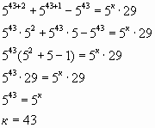

Ответ: 43.

**б) с модулем**.



Решение:





7 – х = 4

– х = – 3

х = 3

или

7 – х = – 4

х = 7 + 4

х = 11

Ответ: 3; 11.

**в)самостоятельно(резерв), **

Решение:









Ответ: 5.

***2. «Поймай ошибку».****(слайд)*

Учащиеся должны найти и исправить ошибку



(оценка в карту контроля)

**6. Физкультминутка**.(слайд)(**3 мин**)

а)неравенства – «присели – руки вверх»

${(-7)}^{11}$**< 0 ${-(-8)}^{15}$ > 0**

${(-7)}^{12}$**> 0 ${-9}^{5}$ < 0**

${-7}^{18}$**< 0 ${(-4)}^{10}$ > 0**

б)упражнения для глаз на расслабление

(загадки о геометрических фигурах – нарисовать контур фигуры глазами)

Три вершины тут видны,

Три угла, три стороны, -

Ну, пожалуй, и довольно! -

Что ты видишь? - ...

(Треугольник)

Ни угла, ни стороны,

А родня – одни блины.

(круг)

Эта странная фигура,

Ну, совсем миниатюра!

И на маленький листочек

Мы поставим сотни ... (точек)

**7.Самостоятельная работа по карточкам.( 5 мин)**

*Заполните пропуски, чтобы равенство было верным.*

1. (y2)2 ∙ (…)3= y10. 2. (…)2 ∙ c3= c13.

3*. b*2 ∙ (…)3= -27*b*11. 4. (…)2 ∙ *a*18= *a*24.

5. (…)4 : *a*8= *a*4.

### Карточки с выполненным заданием сдают на проверку.

(оценка в карту контроля)

**8.Работа по учебнику** (у доски с комментированием) ( **8 мин)**

( по 2 примера каждый)

**№546** а) $p^{5}$ = $x^{20}$; б) $p^{7}$ = $x^{21}$; в) $p^{3}c^{8}=c^{20}$; г) $y^{7}.$ ($y^{2})^{4}$ = $p^{5}$

(оценка в карту контроля)

**9.Тест (прочитайте шифр),(5 мин)**

Выпишите ответы на вопросы теста в тетрадь. Тесты сдать учителю. Давайте сверим ответы.

I вариант: Рене Декарт.

II вариант: Симон Стевин.

(оценка в карту контроля)

Что вы знаете об этих учёных?

**10.Сообщения детей.(2 мин)**

**СИМОН СТЕВИН** (1548- 1620) – нидерландский математик и инженер.

Он ввёл в употребление десятичные дроби и отрицательные корни уравнений.

В конце 16 века степени обозначал в скобках после числа:

Н-р, запись 5(2)+3(3) обозначала $5^{2}$ + $3^{3}$

**РЕНЕ ДЕКАРТ** (1596-1650) – французский философ и математик.

Он ввёл в начале 17 века координатную прямую, систему координат, удобное обозначение:

x, y, z – для неизвестных,

a,b,c – для коэффициентов,

$x^{2}$, $y^{5}$, $a^{7}-$ современное обозначение для степеней.

**11. Работа по печатным тетрадям (**в парах – совещаются и помогают, вместе ищут ответ **)( 4 мин) стр.79**

Найдите верные неравенства. Из соответствующих им букв получите фамилию архитектора, по проекту которого в 1825 г. было построено здание Большого театра в Москве:

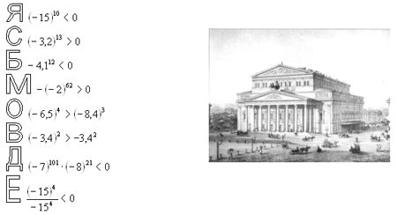

**12. Рефлексия.(1 мин)**

Перед окончанием урока учащиеся сами оценивают свою работу. Оценки комментируются учителем.

-Что произошло с понятием степени в XVII веке, мы с вами можем предсказать сами. Для этого попробуйте ответить на вопрос: можно ли число возвести в отрицательную степень или дробную? (Дают свои версии). Но это предмет нашего будущего изучения.

- Понравился ли вам сегодняшний урок? Чем он вам запомнился?

**13.Домашнее задание.( 1 мин)**

1.Работа в тетрадях по подготовке к ГИА: выберите уровень сложности заданий.

2.Ответить на вопросы стр. 101,

3.Кроссворд.

**14РЕЗЕРВ:**

**1. Построить график функции**:

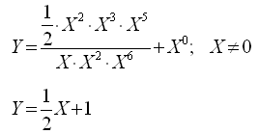

**2.Диаграммы (на листах)**

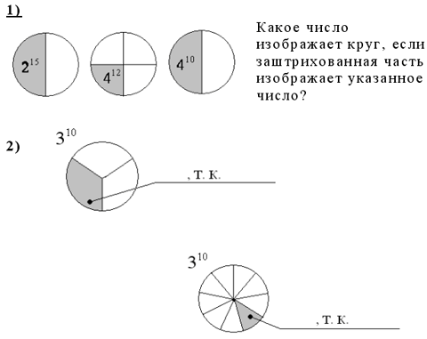

(оценка в карту контроля)

**3.Решение задачи .(3мин)**

На покраску квадратного пола затратили 2 кг. краски. Хватит ли 6 кг. краски, чтобы покрасить пол, длина которого в три раза больше?

**4.Представьте выражение** в виде степени с основанием 7,  

Решение: =  Ответ: 